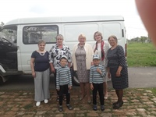
06.05.2019 года членами комиссии совместно со специалистами ОКУ «Задонский реабилитационный центр для несовершеннолетних «Надежда» был проведён межведомственный рейд по неблагополучным семьям. Так же в рейдовом мероприятии приняли участие главы сельских поселений Среднематренского и Дуровского сельсоветов (Н.А.Гущина и С.В.Ходяков). Были проведены профилактические беседы с родителями и несовершеннолетними детьми на предмет неупотребления спиртных напитков, о достойном воспитании детей.

